Игра запускается со смартфона

Игра проводится с ограничением по времени, есть период ДО игры, ВО ВРЕМЯ и ПОСЛЕ игры.

У игры есть возможность администрирования - выбор длительности игры, запуск игры, аварийный стоп игры, статистика (сколько человек какой партии, сколько золота суммарно у какой партии, суммарное количество взаимодействий по каждому виду)

Игроки переходят на страницу игры по ссылке (из чата/qr-код). Если не реализуемо - скачивают.

Игроки регистрируются -

1-е окно:указывают Имя персонажа, выбирают одну картинку из набора картинок для профиля

2-е окно: выбирают одну из пяти партий:

1-4: при нажатии на иконку она выделяется контуром. 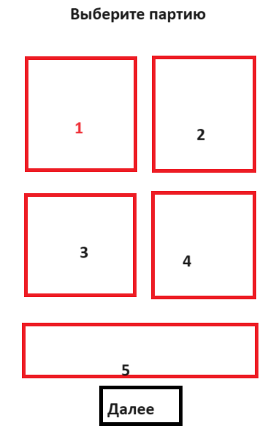

5- запасное место(не нужно)

После нажатия “Далее” выбор подтверждается, игрок переходит в профиль.

Профиль персонажа:

Синий - место для таймера. ДО начала игры показывает NN:NN или любое иное обозначение. ВО ВРЕМЯ игры показывает отсчет времени до конца. Не интерактивно.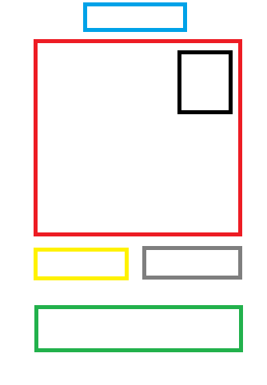

Красный - место для картинки профиля. Не интерактивно.

Черный - место для qr-кода профиля (своего). При нажатии - разворачивается на весь экран. При повторном нажатии - сворачивается.

Желтый - место для отображения количества золота персонажа.

Серый - кнопка “Статус”. При нажатии ДО и ВО ВРЕМЯ игры отображает оповещение “Ночь интриг еще не закончилась”. При нажатии ПОСЛЕ игры отображает страницу статуса персонажа ( его партия, количество золота, какие и сколько было взаимодействий в его сторону).

Зеленый - кнопка “Взаимодействовать” - при нажатии ДО игры отображает оповещение “Ночь интриг еще не началась”. При нажатии ПОСЛЕ игры отображает оповещение “Ночь интриг уже закончилась”. При нажатии ВО ВРЕМЯ игры переключает на сканирование qr-кода другого игрока. После сканирования открывается окно взаимодействия с вариантами.

Окно взаимодействия:

Имя - имя персонажа, с которым взаимодействует. Не интерактивно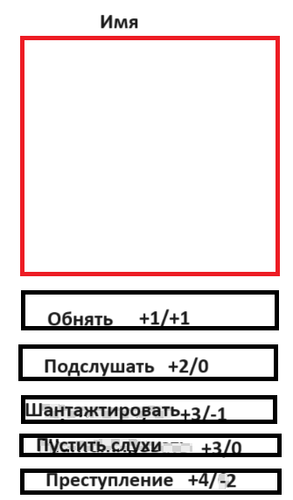

Красное - картинка профиля персонажа, с которым взаимодействует. Не интерактивно

Черное - варианты взаимодействия. При нажатии показывает оповещение “вы *название действия* *имя персонажа с которым взаимодействует*”, затем окно взаимодействия закрывается.

+1/+1 - изменение количества золота у персонажей.

(свой персонаж)/ (персонаж с которым взаимодействует).

+3/-1 = + 3 золота себе, -1 золота другому.

Количество золота у персонажа всегда >= 0.

После закрытия окна взаимодействия игрок возвращается в свой профиль персонажа. Количество золота у персонажа отображается в режиме реального времени.

По истечению таймера игры, показывается оповещение “Ночь интриг закончена”, ВСЕ окна закрываются, открывается окно “Статус”.

**Протокол обмена.**

Поле type - суть запроса и в случае с обычными post/get запросами будет помещаться в строку запроса. Типа <http://localhost:5000/serverAPI?type=someType>

Если получится обойтись только get запросами, то можно будет все параметры пихать в строку запроса.

Если решим делать websocket то оставляем всё в json объекте.

- Авторизация.

Если делать имя персонажа его же id, который всегда будет слаться при всех запросах как идентификатор, то стоит проверять свободно ли это имя.

Client: {type: “createPerson”, name: “Name”}

Server: {success: true/false, error: “nameBusy”/null }.

- Выбор фракции. (поле name используется теперь и далее как идентификатор)

Client: {type: “setFraction”, name: “Name” fraction: number/’fractionName’}

Server: { success: true/false, error: “” }

- Взаимодействие. При считывания qr-кода тот кто взаимодействует получает просто имя пользователя(как его id). Соответственно запрос на сервер при выборе действия во взаимодействиях:

Client {type: “hug/eavesdrop/blackmail/gossip/crime”, name: “Name”, target: “targetName” }

Server: { success: true/false, error: “” }